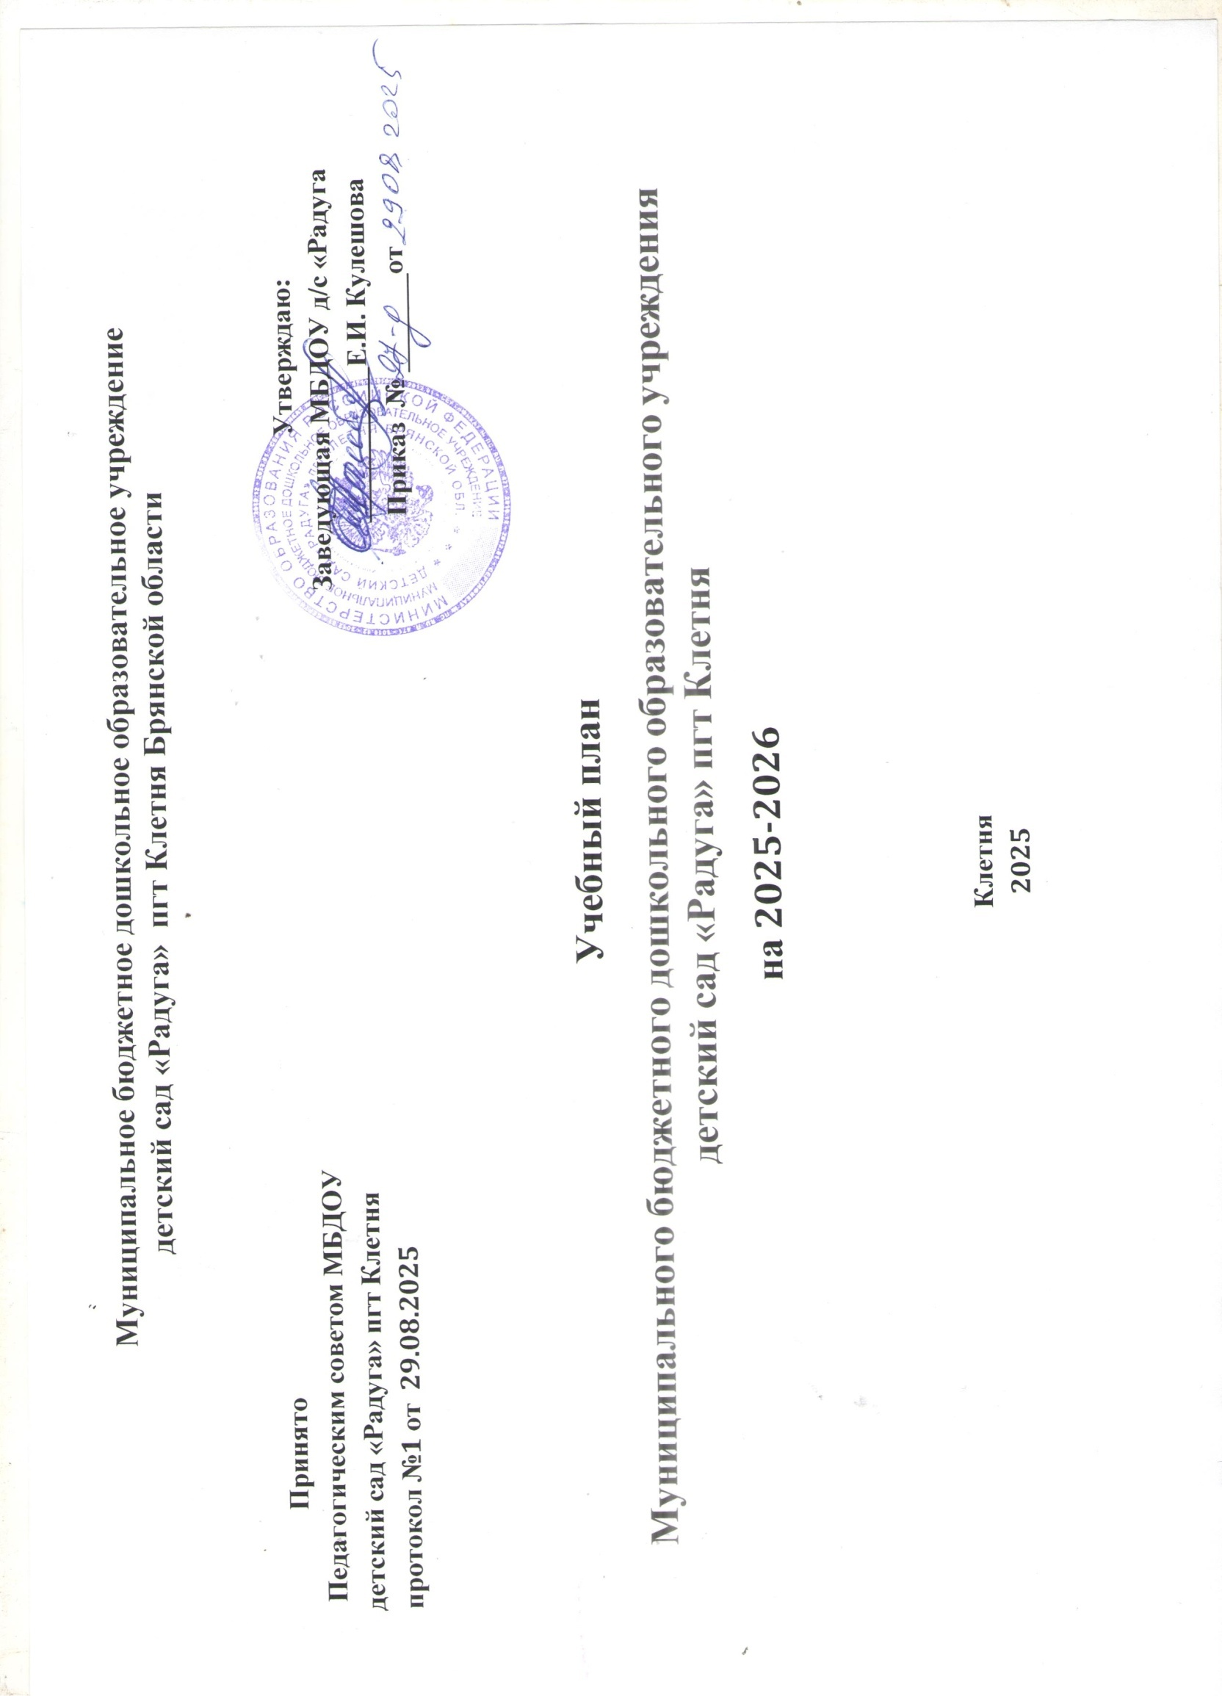

Пояснительная записка к учебному плану

МБДОУ детский сад «Радуга» пгт Клетня

Учебный план МБДОУ детский сад «Радуга» пгт Клетня составлен в соответствии с:
- Федеральным законом от 29.12.2012 № 273-ФЗ «Об образовании в Российской Федерации»;
- Приказом Министерства образования и науки РФ от 17 октября 2013 г. № 1155
«Об утверждении федерального государственного образовательного стандарта дошкольного образования» (зарегистрирован в Минюсте РФ 14 ноября 2013 г., № 30384);
- Приказом Министерства просвещения Российской Федерации от 31 июля 2020г.
№373 «Об утверждении Порядка организации и осуществления образовательной деятельности по основным общеобразовательным программам - образовательным программам дошкольного образования»;
- СП 2.4.3648-20 «Санитарно-эпидемиологические требования к организациям воспитания и обучения, отдыха и оздоровлении детей и молодежи», утвержденного постановлением Главного государственного врача Российской Федерации 28.09.2020г. №28;
- постановлением Главного государственного врача Российской Федерации от 28.01.2021г. №2 «Об утверждении санитарно-эпидемиологических правил и норм СанПиН-1.2.3685-21 «Гигиенические нормативы и требования к обеспечению безопасности и (или) безвредности для человека факторов среды обитания».
Учебный план детского сада МБДОУ д/с «Радуга» пгт Клетня, разработан на основе ФГОС ДО и ФОП ДО.
Парциальные программы являются дополнением к данной программе и составляют не более 40% от общей учебной нагрузки.
Также данный учебный план соответствует ФГОС ДО и требованиям действующего СанПин и составлен для организации деятельности с детьми дошкольного возраста с 2,5 до 7 лет.
Распределение количества ООД основано на принципах:
- соблюдение права воспитанников на дошкольное образование;
- соотношение между инвариантной (не менее 60%) и вариативной (не более 40%) частями учебного плана, сохранение между ними преемственности;
- отражение специфики МБДОУ детский сад «Радуга» пгт Клетня»
а) учёт видовой принадлежности ДОУ – детский сад общеразвивающего
вида;
б) учёт особенностей возрастной структуры – в д/с функционируют 6групп
дневного пребывания: 2-я группа раннего возраста (2,5-3г.)- 2 группы , 2 младшая группа (3- 4 г), средняя (4-5 л), 2 старшие (5-6 л), подготовительная к школе группа (6-7 л). Структура и комплектование групп происходят с учётом категории детей, их возраста и с соблюдением норм наполняемости;
- ориентирование на выполнение социального заказа на реализацию образовательных программ.
В структуре учебного плана МБДОУ детский сад «Радуга» пгт Клетня выделена обязательная часть и часть, формируемая участниками

образовательных отношений. Обе части являются взаимодополняющими и необходимыми с точки зрения реализации требований ФГОС ДО. Инвариантная (обязательная) часть обеспечивает планируемые результаты (целевые ориентиры) освоения детьми основной образовательной программы дошкольного образования.
Учебный год начинается с 1 сентября и заканчивается 31 мая. В летнее время проводятся ООД по физическому развитию и музыке.
Детский сад работает в режиме пятидневной рабочей недели (10,5ч). Учебная нагрузка определена с учётом необходимого требования –
соблюдение минимального количества занятий на изучение каждой образовательной области, которое определено в инвариантной части учебного плана, и предельно допустимой нагрузке. Объём учебной нагрузки в течение недели соответствует СанПиН-1.2.3685-21. Продолжительность и количество ООД в первой половине дня:
  - 2-я группа раннего возраста - 10 мин (2)
- в младшей группе -15 мин (2),
- в средней группе -20 мин (2),
- в старшей группе -20-25 мин. (2)
- в подготовительной группе -30 мин. (3)
В учебном плане сохраняется сочетание статической и подвижной ООД, перерывы между ООД не менее 10 минут.
ООД по физической культуре в старшей группе вынесена во 2-ю половину
дня.
В учебный план включены пять направлений развития и образования детей
(далее – образовательные области):
- социально-коммуникативное
- художественно-эстетическое
- физическое
- познавательное
- речевое.
Каждой образовательной области соответствуют следующие структурные единицы:
  - Социально-коммуникативное: формирование основ безопасности; социализация, развитие общения, нравственное воспитание; патриотическое воспитание; самообслуживание, трудовое воспитание. Интегрируется со всеми образовательными областями, а также проводится ежедневно в образовательной деятельности в ходе режимных моментов (далее ОДРМ).
Данный раздел дополняется парциальной программой Авдеевой Н.Н., Князевой Н.Л., Стеркиной Р.Б. Безопасность: Учебно-методическое пособие по основам безопасности жизнедеятельности детей старшего дошкольного возраста, 2019г. Парциальная программа
«Приобщение детей к истокам русской народной культуры» О.Л.Князева, М.Д.Маханева

  - Художественно-эстетическое: приобщение к искусству, изобразительная деятельность, конструктивно-модельная деятельность, музыкальная деятельность.
Данный раздел дополняется парциальной программой художественно- эстетического развития детей 2-7 лет в изобразительной деятельности «Цветные ладошки» А.И.Лыковой, М., 2019г.
Музыкальная деятельность по авторской программе И.Каплуновой, И.Новоскольцевой «Ладушки». С.-П. «Невская нота», 2020.
Конструктивно-модельная деятельность проводится 1 раз в неделю в ОДРМ (для детей 3-7 лет), а также ежедневно в самостоятельной деятельности детей.
  - Физическое: физическая культура, формирование начальных представлений о ЗОЖ.
Утренняя гимнастика и комплексы закаливающих процедур проводятся ежедневно в ОДРМ.
  - Познавательное: познавательно-исследовательская деятельность, приобщение к социокультурным ценностям, ФЭМП, ознакомление с миром природы.
ФЭМП в старшем дошкольном возрасте дополняется парциальной программой Колесниковой Е.В «Математические ступеньки».Помараевой
Раздел «Ознакомление с миром природы» дополняется парциальной программой С.Н.Николаевой «Юный эколог», 2020г. Реализуется с детьми от 3- 7лет.
Познавательно-исследовательская деятельность и приобщение к социокультурным ценностям осуществляется в тандеме и отражается в учебном плане как РПИД.
  - Речевое: развитие речи, художественная литература.
Раздел «Развитие речи» дополняется парциальной программой О.С.Ушаковой «Развитие речи детей дошкольников», 2020г., парциальной программой «Подготовка к обучению грамоте детей 4-7 лет» (реализуется с детьми 5-7 лет).
Художественная литература проводится ежедневно в ОДРМ (для детей с 3- 7лет), не являясь при этом обязательным занятием – ребенок по своему желанию может либо слушать, либо заниматься самостоятельной деятельностью.
Количество ООД в обязательной части учебного плана не превышает максимально допустимый объем недельной образовательной нагрузки для детей дошкольного возраста (СанПиН 1.2.3685-21) и составляет:
  - 2-я группа раннего возраста (дети третьего года жизни) – 1 час 40 минут,
  - младшая группа (дети четвертого года жизни) – 2 часа 30 минут,
  - средняя группа (дети пятого года жизни) – 4 часа,
  - старшая группа (дети шестого года жизни) - 5 часов,
  - подготовительная к школе группа (дети седьмого года жизни) – 6 часов. Федеральный компонент сохранён полностью.
Часть, формируемая участниками образовательных отношений реализуется через парциальные и авторские программы (описаны выше).

Учебный план
основной образовательной деятельности

МБДОУ детский сад «Радуга» пгт Клетня на 2025– 2026 уч.год
Базовый вид деятельности
Базовый вид деятельности | 2-я группа раннего возраста  (2,5-3 года) |  |  | Младшая группа №1 (3-4 года) |  |  | Младшая группа №2 (3-4 года) |  |  | Средня  группа№1 (4-5 лет) |  |  | Старшая группа  (5-6 лет) |  |  | Подготовитель ная группа  (6-7лет)
Базовый вид деятельности | неделя | месяц | год | неделя | месяц | год | неделя |  | год | неделя | месяц | год | неделя | месяц | год | неделя | месяц | год
Базовый вид деятельности | 10 мин. |  |  | 15 мин. |  |  | 15 мин. |  |  | 20 мин. |  |  | 25мин. |  |  | 30мин.
Физическая культура в  помещении | 3 | 12 | 144 | 2 | 8 | 96 | 2 | 8 | 96 | 2 | 8 | 96 | 2 | 8 | 96 | 2 | 8 | 72
Физическая культура на  прогулке | - | - | - | 1 | 4 | 48 | 1 | 4 | 48 | 1 | 4 | 48 | 1 | 4 | 48 | 1 | 4 | 36
Формирование
основ ЗОЖ
Формирование элементарных математичес-х представлений  (ФЭМП) | 0,5 | 2 | 18 | 1 | 4 | 36 | 1 | 4 | 36 | 2 | 8 | 72 | 2 | 8 | 72 | 2 | 8 | 72
Ознакомление  с окружающим миром | 0,5 | 2 | 18 | 1 | 4 | 36 | 1 | 4 | 36 | 1 | 4 | 36 | 1 | 4 | 36 | 1 | 4 | 36
Развитие речи | 1 | 4 | 36 | 1 | 4 | 36 | 1 | 4 | 36 | 1 | 4 | 36 | 1 | 4 | 36 | 1 | 4 | 36

Обязательная часть

художественна я литература | 1 | 4 | 36
Подготовка к обучению  грамоте |  |  |  |  |  |  |  |  |  |  |  |  | 1 | 4 | 36 | 1 | 4 | 36 | 1 | 36
Рисование | 1 | 4 | 36 | 1 | 4 | 36 | 1 | 4 | 36 | 1 | 4 | 36 | 1 | 4 | 36 | 1 | 4 | 36 | 1 | 36
Аппликация | - | - | - | 0,5 | 2 | 18 | 0,5 | 2 | 18 | 0,5 | 2 | 18 | 0,5 | 2 | 18 | 0,5 | 2 | 18 | 0,5 | 18
Лепка | 0,5 | 2 | 18 | 0,5 | 2 | 18 | 0,5 | 2 | 18 | 0,5 | 2 | 18 | 0,5 | 2 | 18 | 0,5 | 2 | 18 | 0,5 | 18
Конструктивна  я деятельность | 0,5 | 2 | 18
Музыка | 2 | 8 | 96 | 2 | 8 | 96 | 2 | 8 | 96 | 2 | 8 | 96 | 2 | 8 | 96 | 2 | 8 | 96 | 2 | 72
Макс.  допустимое кол-во ООД в 1-й половине дня | 2 |  |  | 2 |  |  | 2 |  |  | 2 |  |  | 2 |  |  | 2
Общее  количество | 10 | 40 | 420 | 10 | 40 | 420 | 10 | 40 | 420 | 11 | 44 | 456 | 12 | 48 | 492 | 12 | 48 | 492 | 12 | 456
Общее кол-во  врем. /мин./ | 100 | 400 | 420  0 | 150 | 600 | 6300 | 150 | 600 | 6300 | 220 | 880 | 912  0 | 300 | 1200 | 1230  0 | 300 | 120  0 | 1230  0 | 360 | 1368  0
Общее кол-во  врем. /ч./ | 1ч 40мин |  |  | 2ч 30мин |  |  | 2ч 30 мин |  |  | 4ч |  |  | 5ч |  |  | 5 ч

 | 2-я группа | Младшая | Младшая | Средняя | Старшая | Подготов
Базовый вид деятельности | раннего  возраста | группа  (3-4 года) | группа «Б»  (3-4 лет) | группа  (4-5 лет) | группа  (5-6 лет) | ительная  группа
 | (2,5-3 года)
 |  |  |  |  |  | (6-7 лет)

 | месяц | год | месяц | год | месяц | год | месяц | год | месяц | год | месяц | год |  | месяц | год
 | 10 мин. |  | 15 мин. |  | 15 мин. |  | 20 мин. |  | 25 мин. |  | 25мин. |  |  | 30 мин.
Программа О.С.Ушакова «Развитие речи  детей» |  |  | 1 | 9 | 1 | 9 | 1 | 9 | 1 | 9 | 1 | 9 | 1 |  | 9
. Подготовка к обучению грамоте детей 4-7 лет |  |  |  |  |  |  |  |  | 1 | 9 | 1 | 9 | 1 |  | 9
А.И.Лыкова Программа художественного  воспитания, обучения и развития детей 2- 7 лет «Цветные ладошки» | 2 | 18 | 2 | 18 | 2 | 18 | 2 | 18 | 2 | 18 | 2 | 18 | 2 |  | 18
Е.В.Колесникова «Математические ступеньки. Программа развития математических представлений у  дошкольников» |  |  |  |  |  |  |  |  | 3 | 27 | 3 | 27 | 3 |  | 27
Авдеева Н.Н., Князева Н.Л., Стеркина Р.Б. Безопасность: Учебно-методическое пособие по основам безопасности
жизнедеятельности детей старшего дошкольного возраста
И.Каплунова, И.Новоскольцева  «Ладушки». | 3 | 36 | 3 | 36 | 3 | 36 | 3 | 36 | 3 | 36 | 3 | 36 | 3 |  | 27
«Здоровый ребёнок» (разработана
коллективом д/с)
С. Н. Николаева. Юный эколог. Программа экологического воспитания в  детском саду |  |  | 1 | 9 | 1 | 9 | 1 | 9 | 0,5 | 5 | 0,5 | 5 | 0,5 |  | 5
О.Л.Князева, М.Д.Маханева Парциальная программа  «Приобщение детей к истокам русской народной культуры» |  |  |  |  |  |  |  |  | 0,5 | 5 | 0,5 | 5 | 0,5 |  | 5
Общее количество | 5 | 54 | 7 | 72 | 7 | 72 | 7 | 72 | 11 | 109 | 11 | 109 | 11 |  | 109
Общее кол-во врем. /мин./ | 50 | 540 | 105 | 1080 | 105 | 1080 | 140 | 1440 | 275 | 2725 | 275 | 2725 | 330 |  | 3270
Общее кол-во времени на обе части (мин) | 450 | 4740 | 705 | 7380 | 705 | 7380 | 1020 | 1056  0 | 1475 | 15025 | 1475 | 1502  5 | 1803 |  | 1695  0

